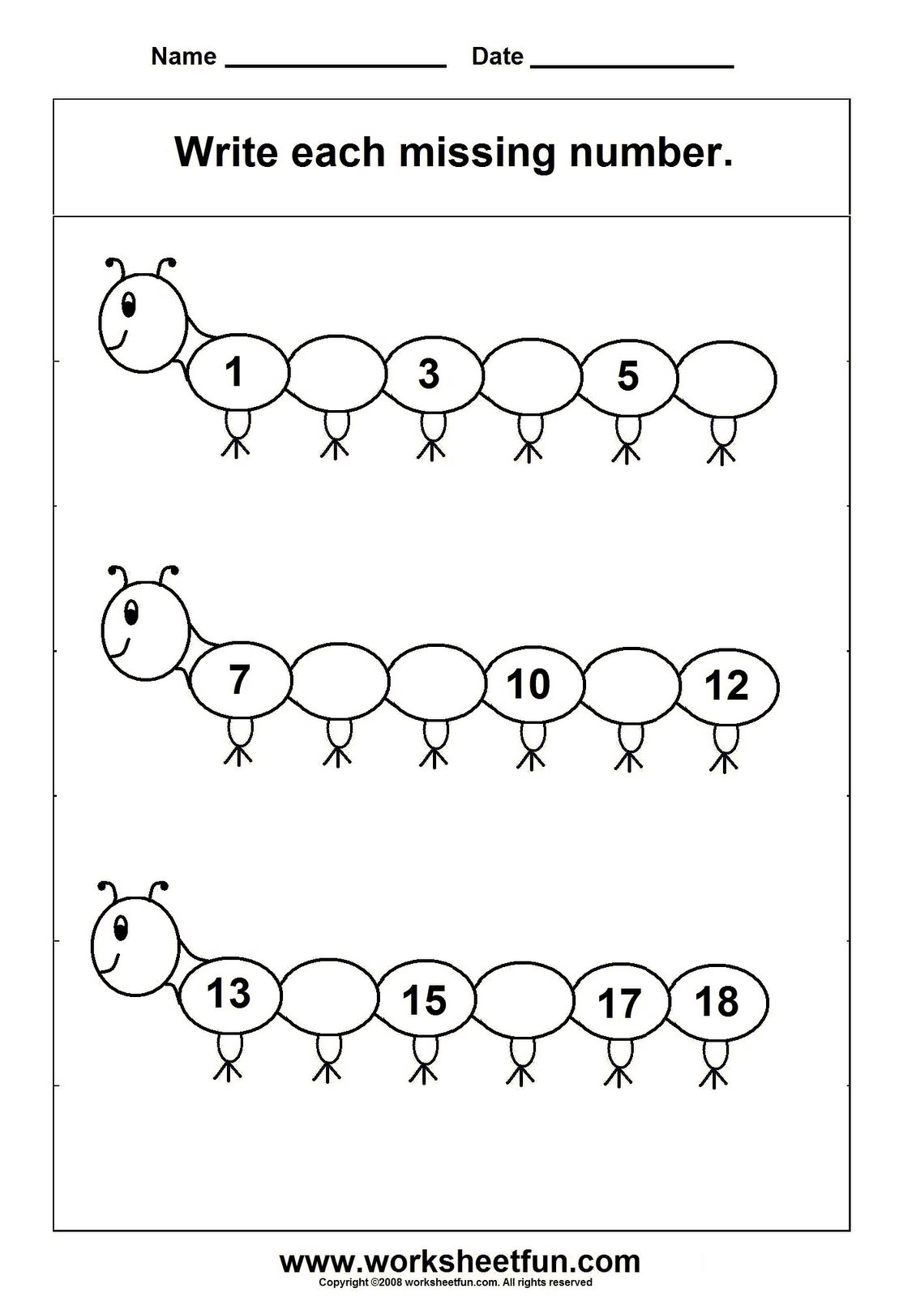

Συμπληρώνω την αριθμογραμμή